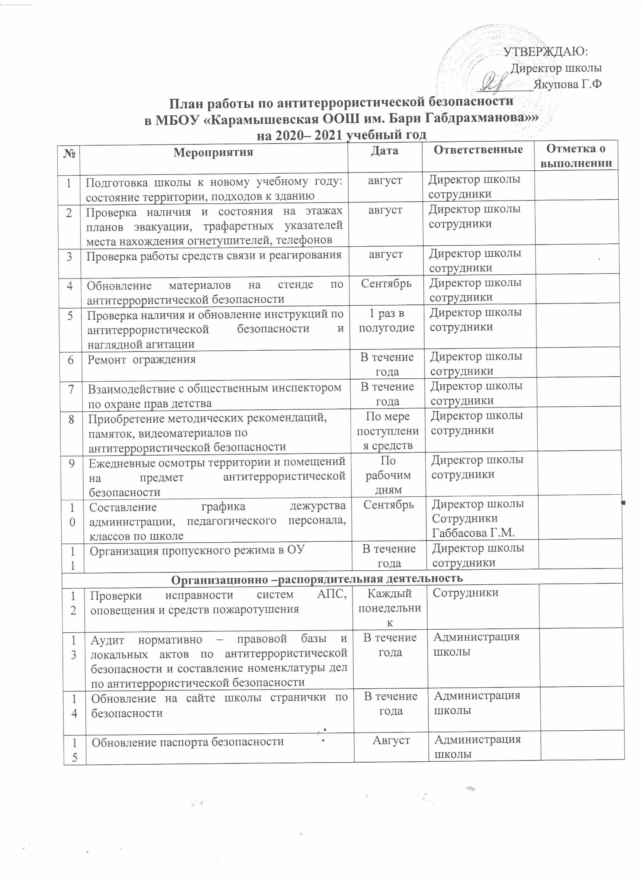
Работа с постоянным составом
16 | Утверждение на общем собрании коллективного плана работы по антитеррористической безопасности на новый учебный год |  | Август | Директор школы
17 | Изучение с сотрудниками инструкций по безопасности |  | Август | Зуферова О.
18 | Инструктаж по правилам антитеррористической безопасности в ОУ |  | Август, февраль | Зуферова О
19 | Обучение работников практическим действиям в ситуациях (ситуационные планы) |  | В течение года | Гумеров Г.Г.
20 | Проведение индивидуальных инструктажей с вновь принятыми учителями и сотрудниками. Запись в журнале инструктажа |  | Август | Зуферов О.
21 | Индивидуальные инструктажи с работниками школы при проведении массовых школьных мероприятий |  | В течение года | Зуферова О.
22 | Проведение общешкольных тренировок по эвакуации из школьного здания при угрозе взрыва |  | По плану | Гумеров Г.Г.
Работа с обучающимися
23 | Изучение вопросов безопасности по программе курса ОБЖ, в классных часах (5-10 классы) и 1-4 классы на предметах, интегрированных с курсом ОБЖ0 | В течение года |  | Гумеров Г.Г.  Учителя начальных классов
24 | Инструктажи о правилах безопасности и поведению в случае возникновения угрозы террористического акта | Сентябрь, январь |  | Классные руководители
25 | Месячник (декадник) «Экстремизму – Нет!» | В течение сентября или 1 декаду сентября |  | Классные руководители
26 | Проведение общественно-политических, культурных и спортивных мероприятий, посвященных Дню солидарности в борьбе с терроризмом | 3 сентября |  | Классные руководители
27 | День гражданской обороны | 4 октября |  | Гумеров Г.Г.  Классные руководители
28 | «Парламентский урок» | 3 декада октября |  | Классные руководители  Салихов Ф.С.
29 | Проведение мероприятий, приуроченных к Дню народного единства  Международный день толерантности | 4 ноября |  | Классные руководители
30 | День Героев Отечества | 9 декабря |  | Классные руководители
31 | Единый урок прав человека, приуроченный к Международному Дню прав человека | 10 декабря |  | Классные руководители
32 | День Конституции Российской Федерации |  |  | Классные руководители
33 | Отработка нормативов, практических навыков поведения при ЧС во время проведения школьного Дня защиты детей | По графику |  | Гумеров Г.Г.  Классные руководители
34 | Беседы на темы антитеррористической безопасности и проявлений экстремизма с участием сотрудников МВД с приглашением сотрудников МВД и ФСБ | В течение года (сентябрь, апрель) |  | Администрация школы
35 | Занятия, тематические беседы: «Как я должен поступать»; «Как вызвать полицию»; «Служба специального назначения»; «Когда мамы нет дома»; «Военные профессии» | Течение года |  | Классные руководители
36 | Месячник гражданско-патриотического воспитания и формирования духовно-нравственных ценностей, гражданской идентичности  День защитника Отечества | февраль |  | Классные руководители  Гумеров Г.Г
37 | Организация выставки детских рисунков: «Я хочу жить счастливо» | Март |  | Классные руководители,Гатина Г.Г
38 | День Победы | 9 мая |  | Классные руководители
39 | Проведение дидактических игр в 1 – 5 классах «Правила поведения или как я должен поступить» | Течение года |  | Классные руководители
40 | Проведение конкурсов, викторин, игровых занятий, беседы по вопросам защиты от чрезвычайных ситуаций | Течение года |  | Классные руководители
Работа с родителями
41 | Проведение бесед с родителями о режиме посещения школы | постоянно |  | Классные руководители
42 | Общешкольное родительское собрание по вопросам антитеррористической безопасности | 1 раз в четверть |  | Администрация школы

